¿Qué es la Gestión de la Privacidad de los Datos?
La Gestión de la Privacidad de los Datos es esencial para establecer políticas y prácticas claras que garanticen que la información personal de los consumidores se obtenga, utilice y comparta de manera adecuada. A medida que la recopilación y el almacenamiento de datos personales continúan aumentando, las empresas deben implementar programas eficaces para gestionar esta información mediante marcos de privacidad de datos, como las directrices voluntarias de ISO 27701 y regulaciones obligatorias como el Reglamento General de Protección de Datos (GDPR).
El GDPR otorga a las personas un mayor control sobre sus datos personales y establece un marco uniforme de protecciones de privacidad en todos los Estados miembros de la Unión Europea. El cumplimiento de estas regulaciones es obligatorio, lo que exige que las organizaciones respeten requisitos específicos para la gestión adecuada de los datos personales. El incumplimiento puede dar lugar a importantes sanciones económicas.
¿Por qué es importante el cumplimiento de la privacidad?
Las organizaciones sujetas a regulaciones de privacidad deben cumplir con los requisitos específicos para el manejo adecuado de los datos personales, tal como lo establecen dichas regulaciones. Algunos ejemplos de sanciones en Brasil, California y la Unión Europea son:
- Hasta 50 millones de reales o el 2 % de los ingresos de la organización.
- Hasta 7.500 dólares por infracción.
- Hasta 20 millones de euros o el 4 % de la facturación anual de la empresa.
OneTrust Incident Management permite a las organizaciones registrar y evaluar incidentes y brechas, analizar riesgos e implementar medidas para mitigarlos. A pesar de las estrategias preventivas, los incidentes aún pueden ocurrir, por lo que contar con procedimientos eficaces de gestión de incidentes es esencial.
Regulaciones del módulo
- Artículo 33 del GDPR: Notificación de una brecha de datos personales a las autoridades de control.
- Artículo 34 del GDPR: Comunicación de una brecha de datos personales a los titulares de los datos.
- CCPA 1798.150: Reparación para el consumidor por brechas de datos.
- Artículo 48 de la LGPD: Notificación de una brecha de datos personales a la autoridad supervisora.
1 de 2
Incidente
Una situación en la que la confidencialidad, integridad o disponibilidad de la información personal puede verse potencialmente comprometida.
Si un empleado pierde una laptop de la empresa con información personal, pero lo reporta de inmediato para que la laptop pueda borrarse de forma remota, eso se considera un incidente.
Brecha
La divulgación confirmada de datos a una parte no autorizada requiere notificación a las autoridades y a los clientes.
Una brecha significaría que la laptop personal fue accedida por una parte que no debería poder ver esos datos. Las brechas son una definición legal que puede variar según la jurisdicción, por lo que un incidente solo se considera una brecha una vez que el departamento legal lo haya confirmado como tal.
Nota importante
No todos los incidentes son brechas, pero todas las brechas son incidentes.
Brecha de datos personales
Una violación de seguridad que provoca la destrucción, pérdida, alteración o divulgación no autorizada —accidental o ilícita— de datos personales transmitidos, almacenados o tratados de otro modo, o el acceso no autorizado a ellos. Existen tres tipos de brechas, que pueden recordarse con el acrónimo CIA: Confidencialidad, Integridad y Disponibilidad.
Referencia: Artículo 4(12) del GDPR
Brecha de confidencialidad
Divulgación o acceso no autorizado o accidental a datos personales.
Referencia: Article 29 Data Protection Working Party; WP250
Brecha de integridad
Alteración no autorizada o accidental de datos personales.
Referencia: Article 29 Data Protection Working Party; WP250
Brecha de disponibilidad
Pérdida de acceso o destrucción no autorizada o accidental de datos personales.
Referencia: Article 29 Data Protection Working Party; WP250

GDPR
Artículo 33 del GDPR
¿Qué dice la regulación?
Artículo 33 (1)
En caso de una brecha de datos personales, el responsable del tratamiento deberá, sin dilación indebida y, cuando sea posible, a más tardar dentro de las 72 horas después de haber tenido conocimiento de ella, notificar la brecha de datos personales a la autoridad de control competente de conformidad con el artículo 55, a menos que sea improbable que dicha brecha entrañe un riesgo para los derechos y libertades de las personas físicas.
Artículo 33 (2)
El encargado del tratamiento notificará al responsable del tratamiento sin dilación indebida después de tener conocimiento de una brecha de datos personales.
Artículo 33 (3)
La notificación mencionada en el apartado 1 deberá incluir al menos:
- la naturaleza de la brecha de datos personales, incluyendo, cuando sea posible, las categorías y el número aproximado de interesados afectados y las categorías y el número aproximado de registros de datos personales afectados;
- el nombre y los datos de contacto del delegado de protección de datos u otro punto de contacto donde pueda obtenerse más información;
- las posibles consecuencias de la brecha de datos personales;
- las medidas adoptadas o propuestas por el responsable del tratamiento para hacer frente a la brecha de datos personales, incluidas, en su caso, las medidas para mitigar sus posibles efectos adversos.
¿Qué significa esto para mí?
Según los artículos 33.1 y 33.2, si hay una brecha de datos, deben ocurrir dos cosas:
- Si la brecha ocurrió a un encargado del tratamiento, este debe informar al responsable del tratamiento sin dilación indebida.
- Si una brecha, ya sea en un encargado o en un responsable, afecta datos personales, el responsable del tratamiento debe contactar a la autoridad supervisora dentro de las 72 horas desde que tuvo conocimiento de ella.
Cuando esta comunicación con la autoridad supervisora sea necesaria, el artículo 33.3 detalla que la notificación debe incluir:
- La naturaleza de la brecha de datos personales
- El nombre y los datos de contacto del delegado de protección de datos
- Las medidas de mitigación que se hayan tomado o que se proponga tomar
Como encargado del tratamiento, tu obligación es notificar al responsable del tratamiento sobre una brecha de datos tan pronto como tengas conocimiento de ella. Es importante tener en cuenta que la mayoría de los responsables del tratamiento esperarán una notificación inmediata, e incluso puede ser un requisito contractual. Esto se debe a que el responsable dispone de un tiempo limitado para mitigar el incidente y los riesgos que puede generar, y posiblemente tendrá que notificar a la autoridad supervisora. Esto subraya la urgencia y la responsabilidad del rol del responsable en el proceso de protección de datos.
Ejemplo
Estás en el aeropuerto y tienes un poco de prisa. Necesitas enviar un correo electrónico antes de abordar el avión. Cuando terminas tu correo, escuchas la última llamada de embarque para tu vuelo. En medio del caos, dejas tu laptop en el asiento. Tu laptop contiene información de identificación personal. ¿Qué debes hacer?
- ¿Podemos borrar el dispositivo de forma remota?
- ¿El dispositivo está protegido con contraseña?
- ¿Tenemos otras herramientas implementadas para mitigar los riesgos involucrados?

Artículo 34 del GDPR
¿Qué dice la regulación?
Artículo 34 (1)
Cuando sea probable que la brecha de datos personales entrañe un alto riesgo para los derechos y libertades de las personas físicas, el responsable del tratamiento comunicará la brecha de datos personales al interesado sin dilación indebida.
¿Qué significa esto para mí?
El artículo 34 se centra en la comunicación con los titulares de los datos afectados por una brecha. Indica que cuando exista un alto riesgo para sus derechos y libertades, el responsable del tratamiento debe notificarlos. Aunque no define de manera específica qué es “alto riesgo”, el Comité Europeo de Protección de Datos sí lo hace.
Ellos señalan que, si existe una consecuencia irreversible para el titular de los datos, entonces debe considerarse un alto riesgo.
Si ocurre una brecha más grande que afecte a miles o millones de titulares de datos, puede no ser factible contactar a todos dentro de las 72 horas. En esas circunstancias, pueden adoptarse otras medidas, como un anuncio público sobre la brecha.
También es importante señalar que el GDPR regula cómo debe contactarse al titular de los datos si hay una brecha. Asimismo, incluye algunas excepciones sobre cuándo deben ser contactados, por ejemplo:
- cuando sea poco probable que la brecha suponga un alto riesgo para el titular o los titulares de los datos, o
- si ya se han aplicado medidas de mitigación que hayan reducido el riesgo.
Sin embargo, siempre debe tenerse en cuenta que la autoridad supervisora puede dejar sin efecto estas excepciones y, de hecho, ordenar a una organización que comunique la brecha a los titulares de los datos.

CCPA
CCPA 1798.150
¿Qué dice la regulación?
(a)(1)
Cualquier consumidor cuya información personal no cifrada y no redactada, tal como se define en el subapartado (A) del párrafo (1) de la subdivisión (d) de la sección 1798.81.5, o cuya dirección de correo electrónico en combinación con una contraseña o pregunta y respuesta de seguridad que permita acceder a la cuenta, esté sujeta a acceso no autorizado y exfiltración, robo o divulgación como resultado de la violación por parte de la empresa de su deber de implementar y mantener procedimientos y prácticas de seguridad razonables y apropiados para la naturaleza de la información a fin de proteger la información personal, podrá iniciar una acción civil para cualquiera de los siguientes fines:
(A) Recuperar daños por un monto no inferior a 100 dólares ni superior a 750 dólares por consumidor y por incidente, o los daños reales, la cantidad que sea mayor.
(B) Obtener medidas cautelares o declarativas.
(C) Cualquier otra reparación que el tribunal considere apropiada.
(2) Al evaluar el monto de los daños legales, el tribunal considerará una o más de las circunstancias relevantes presentadas por cualquiera de las partes del caso, incluyendo, entre otras, la naturaleza y gravedad de la conducta indebida, el número de infracciones, la persistencia de la conducta indebida, el tiempo durante el cual ocurrió, la intencionalidad de la conducta del demandado y los activos, pasivos y patrimonio neto del demandado.
(b) Las acciones conforme a esta sección pueden ser iniciadas por un consumidor si, antes de presentar cualquier acción contra una empresa por daños legales de manera individual o colectiva, el consumidor proporciona a la empresa una notificación escrita con 30 días de antelación, identificando las disposiciones específicas de este título que el consumidor alega que han sido o están siendo violadas. Si es posible subsanar la situación, y dentro de esos 30 días la empresa efectivamente corrige la infracción notificada y proporciona al consumidor una declaración escrita expresa de que las infracciones han sido corregidas y que no ocurrirán nuevas infracciones, no podrá iniciarse una acción por daños legales individuales o colectivos contra la empresa. La implementación y el mantenimiento de procedimientos y prácticas de seguridad razonables conforme a la sección 1798.81.5 después de una brecha no constituye una subsanación con respecto a esa brecha. No se requerirá notificación previa antes de que un consumidor individual inicie una acción exclusivamente por daños económicos reales sufridos como resultado de las supuestas violaciones de este título. Si una empresa continúa violando este título en incumplimiento de la declaración escrita expresa proporcionada al consumidor conforme a esta sección, el consumidor podrá iniciar una acción contra la empresa para hacer cumplir dicha declaración y podrá reclamar daños legales por cada incumplimiento de la declaración escrita, así como por cualquier otra violación de este título posterior a dicha declaración.
(c) La causa de acción establecida por esta sección se aplicará únicamente a las infracciones definidas en la subdivisión (a) y no se basará en infracciones de ninguna otra sección de este título. Nada de lo dispuesto en este título se interpretará como base para un derecho privado de acción en virtud de cualquier otra ley. Esto no deberá interpretarse como una exoneración de ninguna parte respecto de deberes u obligaciones impuestos por otras leyes o por la Constitución de los Estados Unidos o de California.
¿Qué significa esto para mí?
En California, la CCPA establece un protocolo para empresas similar a los recursos civiles que tienen los titulares de datos durante una brecha. En la parte superior, la CCPA define cuándo y a quién se debe notificar:
“Cualquier consumidor cuya información personal no cifrada o no redactada esté sujeta a acceso no autorizado y exfiltración, robo o divulgación como resultado de la violación por parte de la empresa del deber de implementar y mantener procedimientos de seguridad razonables…”
Las sanciones en acciones civiles consisten en imponer a las empresas la mayor de estas cantidades: los daños reales o las multas por incidente, como se detalla en la sección intermedia.
Un último aspecto importante de la CCPA es que las empresas disponen de un plazo de 30 días para subsanar los daños derivados de la brecha.

LGPD
Artículo 48 de la LGPD
¿Qué dice la regulación?
El responsable del tratamiento deberá informar a la autoridad nacional y al titular de los datos sobre la ocurrencia de un incidente de seguridad que pueda generar un riesgo o daño significativo para los titulares.
1. La comunicación deberá realizarse en tres días hábiles, según lo definido por la autoridad nacional, y deberá mencionar, como mínimo:
I - descripción de la naturaleza de los datos personales afectados;
II - información sobre los titulares involucrados;
III - indicación de las medidas técnicas y de seguridad utilizadas para la protección de los datos, respetando los secretos comerciales e industriales;
IV - los riesgos relacionados con el incidente;
V - las razones de la demora, en caso de que la comunicación no haya sido inmediata; y
VI - las medidas que se han tomado o se tomarán para revertir o mitigar los efectos del perjuicio.
2. La autoridad nacional verificará la gravedad del incidente y podrá, si es necesario para salvaguardar los derechos de los titulares, ordenar al responsable del tratamiento que adopte medidas tales como:
I - amplia divulgación del hecho en los medios de comunicación; y
II - medidas para revertir o mitigar los efectos del incidente.
3. Al juzgar la gravedad del incidente, se evaluará cualquier evidencia de que se hayan adoptado medidas técnicas adecuadas para volver ininteligibles los datos personales afectados dentro del alcance y los límites técnicos de sus servicios para terceros no autorizados a acceder a ellos.
¿Qué significa esto para mí?
Al revisar el artículo 48, el responsable del tratamiento debe comunicar a la autoridad nacional y al titular de los datos la ocurrencia de un incidente de seguridad que pueda crear un riesgo o daño relevante para los titulares. También establece que esta comunicación debe realizarse en un plazo razonable, según lo definido por la autoridad nacional.
Dependiendo de la gravedad de la situación, la Autoridade Nacional de Proteção de Dados (ANPD) puede ordenar al responsable del tratamiento que divulgue ampliamente la brecha en los medios.

Flujo de trabajo de gestión de OneTrust
Utiliza el portal de autoservicio
- Habilita un portal de autoservicio para permitir que los usuarios inicien evaluaciones de manera independiente.
- Intégralo en la intranet para facilitar el acceso.
- Activa automáticamente flujos de trabajo de privacidad cuando se envíen evaluaciones aplicables.
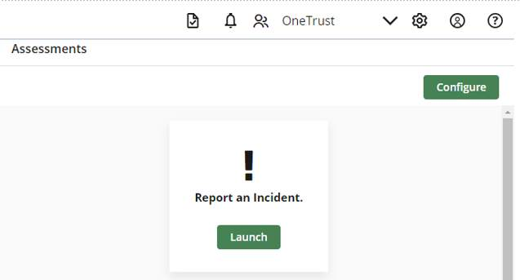
Evaluaciones de reporte vs. evaluaciones investigativas
- Las evaluaciones de reporte se utilizan para crear un registro de incidente dentro de OneTrust con fines de gestión.
- Las evaluaciones investigativas pueden utilizarse para hacer preguntas de seguimiento y obtener información adicional.
- Pueden enviarse automáticamente mediante Rule Logic.
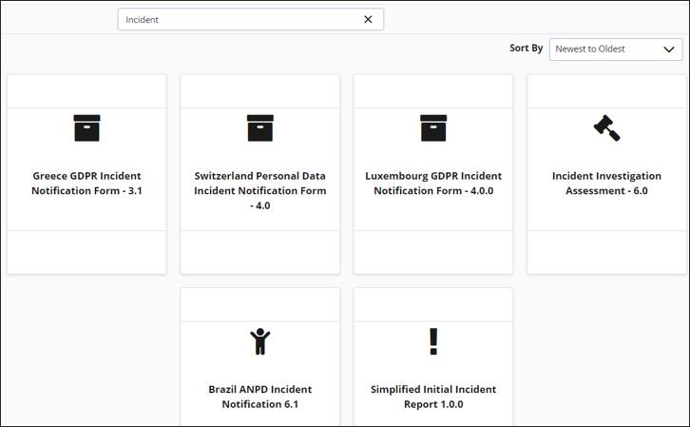

Asignar riesgos a los responsables
- Centraliza la comunicación en un solo lugar.
- Hace seguimiento de la responsabilidad para que todos sepan quién está trabajando en cada elemento.
- Mejora el tiempo de respuesta al optimizar el trabajo.
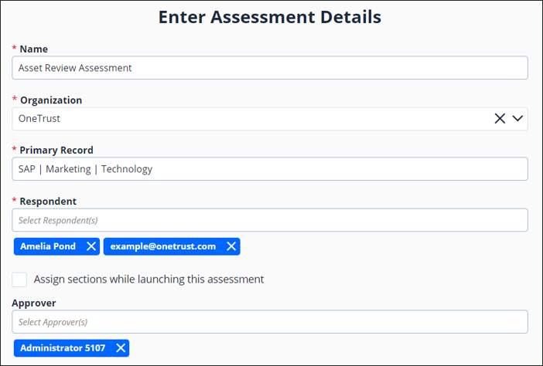
Si quieres, también puedo:
- resumirte este texto en puntos clave para estudiar, o
- explicártelo de forma más simple, como si fuera una clase.

Flujo de trabajo de gestión de incidentes
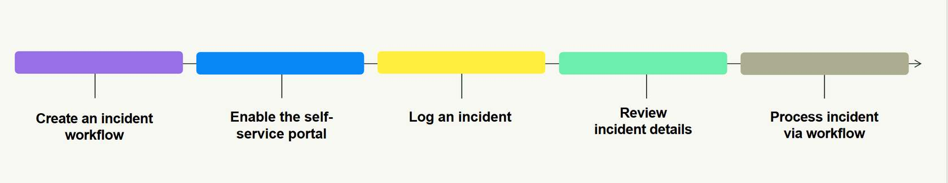

Lesson 3 of 5
Ejecución de la gestión de incidentes en OneTrust
Crear un flujo de trabajo de incidentes
OneTrust optimiza la creación de flujos de trabajo para las organizaciones.
Debido a que distintos tipos de incidentes pueden requerir una gestión diferente, OneTrust ofrece la posibilidad de crear múltiples flujos de trabajo para adaptarse a casos de uso específicos.
Introducción
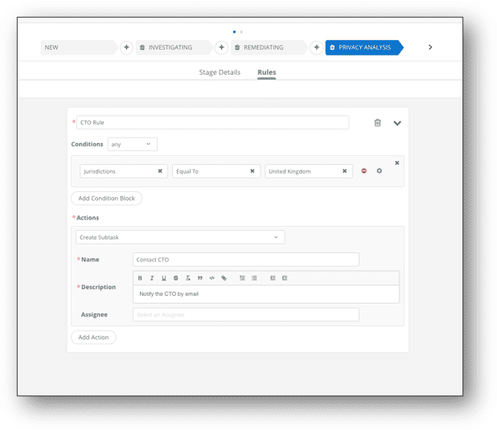
Los incidentes reportados se gestionan en OneTrust mediante un flujo de trabajo de incidentes. Los flujos de trabajo de incidentes son una serie de etapas por las que avanza un incidente. Durante estas etapas, los usuarios pueden colaborar en una ubicación centralizada utilizando notificaciones, tareas, archivos adjuntos, comentarios y más. Una colaboración eficiente garantiza que el incidente se mitigue adecuadamente y de manera oportuna.
First, we are going to clone the default workflow.
- Click Launchpad.
- Select Incident Management.
- In the left menu, under Setup, click Workflows and Rules.
- Find the default workflow and click it.
- In the top right corner, click Clone.
- Give it a name, for example: XX - Default Workflow.
- Click Clone again.
- Open your new workflow. It should appear at the top of the list.
- Mark it as Default.
Next, click the plus (+) button between Detecting and Reporting and Assessment and Decision.
- In the stage title, type Privacy Analysis.
- Click Add.
Now, let’s add a rule to notify the privacy team and create a task.
- Click the Rules tab.
- Click Add Rule.
- Name it Privacy Team Notification and Task.
- Click Add Condition and enter:
- Field = Incident Type
- Operator = Equals
- Value = Loss / Theft
Under Actions:
- Choose Send Notification.
- For Recipients, select System User.
- Click Assign To.
- Add the subject: Reporting of Incident - Loss / Stolen Device.
- For the body, enter something like:
An employee has lost their laptop or it has been stolen. Please investigate further.
Then:
- Click Add Action.
- Choose Create Task.
- Add task details, for example:
Remote wipe of lost or stolen device.
- Click Save.
- Then click Publish at the top.
Finally:
- Click the ellipsis menu (three dots) on the right.
- Select Set as Default.
- Confirm it.
And that’s it. You have created and customized an incident workflow in OneTrust. This helps your team manage incidents efficiently and consistently.
Habilitar el portal de autoservicio en OneTrust
Cómo OneTrust acelera el reporte de incidentes
Para aumentar la velocidad con la que se completa la evaluación, se puede configurar un portal de autoservicio dentro de OneTrust. De esta manera, los usuarios pueden responder y enviar la evaluación por sí mismos, en lugar de esperar a que alguien les envíe el cuestionario.
Self Service Portal
Introducción
Las evaluaciones pueden utilizarse para recopilar detalles importantes sobre un incidente y transmitir esta información al flujo de trabajo adecuado creado en el primer ejercicio.
Para aumentar la velocidad de la evaluación, se puede configurar un portal de autoservicio que permita al usuario responder y enviar la evaluación por sí mismo, en lugar de esperar a que alguien le envíe el cuestionario.
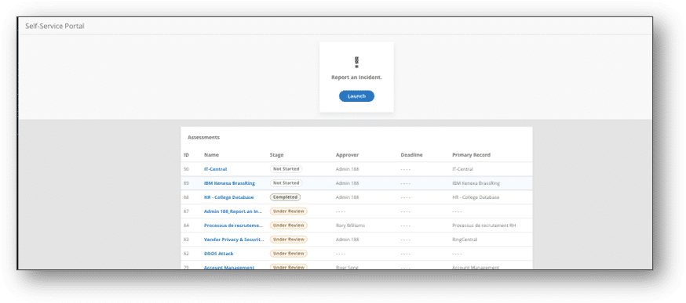
First, let’s configure the portal.
- Click Launchpad.
- Scroll to the bottom and select Self-Service Portal.
- In the top right corner, click Configure Details.
- Next, click Add Template.
- From the dropdown, choose Reporting Incident.
- Toggle on Enable Direct Launch.
- Click Add.
Now let’s use the Self-Service Portal configuration.
- Click the Self-Service Portal link.
- Find Report Incident and click Launch.
- On the left side, expand the Basic Details section.
- Answer the questions.
- Make sure the incident type is set to Loss / Theft.
- Click Complete at the bottom right.
- Confirm by clicking Confirm.
And that’s it. You have enabled the Self-Service Portal and submitted an incident. This setup helps employees report issues quickly and keeps workflows moving.

Gestionar un incidente
Consolidar y resolver incidentes
Asegúrate de que tu empresa esté completamente preparada para los incidentes con el fin de minimizar las responsabilidades financieras derivadas de las brechas y reducir el manejo inadecuado de los datos. Aprovecha el Registro de Incidentes de OneTrust para brindar a tu organización una visión completa de los incidentes reportados.
First, let’s open the Incident Register.
- Click Launchpad.
- Select Incident Management.
- In the Incident Name column, click the link for the newly created incident.
Next, we will move the incident through the workflow stages.
- Under the stages, click the Tasks tab.
- Select the task you created earlier.
- Add a comment:
Remote wipe has been initiated and reported as successful.
- Click Save.
- Then click Mark as Completed.
And that’s it. You have successfully managed and resolved an incident using OneTrust. This process helps ensure risks are mitigated and your organization stays prepared.

Ejecutar una Evaluación Dinámica de Notificación de Incidentes (DINA)
First, go to the Incident Register and open an incident record.
- Click the More tab and select Jurisdictions.
- Click Manage Jurisdictions, or choose the Manage button.
- Check the jurisdiction or jurisdictions involved in the incident.
  - For this exercise, you can select several random ones to better visualize the results.
- When you are ready, click Update to submit your selected jurisdictions.
Next:
- Click Assess Jurisdictions to launch the DINA.
- Enter a name for the DINA, for example: DINA Test.
- Click Launch.
- Expand General - Incident Details.
- In question 1.1, select Yes.
- Once you answer the first question, additional questions will appear.
- Provide responses to each one.
- Complete the DINA.
- When finished, click Generate Guidance at the bottom right.
Now:
- View any guidance that was generated by clicking the listed country or state shown in the jurisdiction list on the incident record.
- Accept or reject the guidance.
- Review the task that was created.
Keep in mind:
If you accept the guidance, OneTrust will create a corresponding task in the Tasks tab of the incident record, including the assigned deadline and the guidance provided.

- Vincular el incidente con la(s) jurisdicción(es) legal(es)
- Identificar los requisitos de notificación
- Crear acciones automáticas de tareas
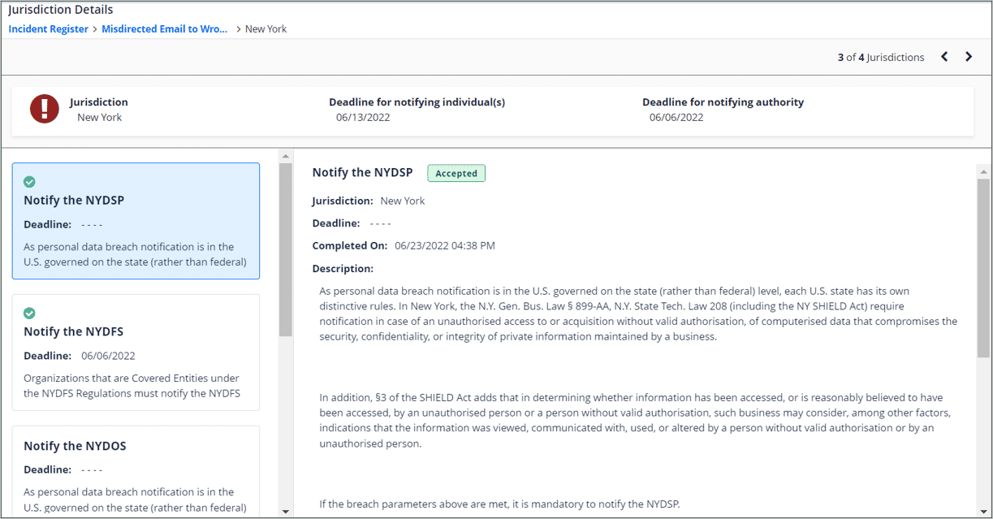

Para ayudar aún más con la automatización del proceso de respuesta a incidentes, existe la Evaluación Dinámica de Notificación de Incidentes, o “DINA” por sus siglas.
Una DINA es un cuestionario precargado en los registros de incidentes. Utilizando tecnología de IA, la DINA evalúa si un incidente requiere notificación a las personas afectadas y a las autoridades, y formula preguntas específicamente dirigidas a las jurisdicciones incluidas dentro del alcance del incidente. Una vez que se realizan esas determinaciones, puede generar subtareas y fechas límite basadas en los requisitos regulatorios, según cómo se hayan respondido las preguntas.
Actualmente, existen más de 300 leyes de notificación de brechas relacionadas con incidentes. Las diferentes jurisdicciones tienen requisitos distintos. Puede ser un campo legal complejo, por lo que las DINAs ayudan a asegurar que estemos tomando los pasos correctos a continuación.

Lesson 4 of 5
¿Se puede activar una tarea en un flujo de trabajo que trate con un tercero?
Tenemos más de 500 integraciones con OneTrust. Si tienes curiosidad, visita onetrust.com/integrations; además, contamos con un equipo que puede responder consultas sobre nuestras funciones de integración y APIs.
¿Cómo se accede al portal de autoservicio?
Si haces clic en el Launchpad en la esquina superior izquierda y te desplazas hasta abajo, el Self-Service Portal es la última opción a la derecha.
¿Solo se puede agregar una plantilla al portal de autoservicio?
No, puedes agregar muchas plantillas al portal, incluidas evaluaciones útiles para otros módulos, como TPRM.
¿Podemos agregar nuevos tipos de incidentes?
Sí. En el módulo Incident Response, haz clic en la pestaña Incident Types dentro de Setup en el lado izquierdo. Hay un botón azul “Add New” en la parte superior derecha.
¿Databreachpedia siempre está integrado en OneTrust?
Si tienes acceso al módulo Incident Response, Databreachpedia estará incluido. Si no lo tienes, contacta al equipo de ventas de OneTrust en sales@onetrust.com para conocer otras opciones para obtener esta funcionalidad.
¿Podemos configurar un portal para reportar riesgos?
Sí, puedes configurar plantillas específicas y tener una dedicada a señalar riesgos dentro de tu portal de autoservicio.
¿Por qué establecer este flujo de trabajo como predeterminado?
Para asegurarte de que el flujo de trabajo que creaste sea el que se utilizará para mitigar un posible incidente.
¿Se pueden agregar los riesgos en el registro de riesgos?
Sí. Si vas al Vendor Inventory, existe un Aggregate Risk Level. El historial del puntaje de riesgo agregado muestra la evolución del puntaje de riesgo agregado del proveedor a lo largo del tiempo para todos los riesgos vinculados a un proveedor, según tu metodología de puntuación de riesgos.
¿Qué representa el campo de color de la insignia?
Es una forma de documentar el progreso realizado en un incidente.
¿Qué cambia una evaluación de país de “In Progress” a “Completed”? (Notificación dinámica de incidentes)
Ese tipo de evaluación se llama Dynamic Incident Notification Assessment (DINA) y actualmente solo está en el módulo Incident Response. Por ahora, simplemente permanece en el estado “In Progress”

